2019年度部门决算公开

中共廊坊市霸州市委宣传部
二〇二〇年九月
目 录

第一部分 部门概况
一、部门职责
二、机构设置
第二部分 2019年部门决算情况说明
一、收入支出决算总体情况说明
二、收入决算情况说明
三、支出决算情况说明
四、财政拨款收入支出决算总体情况说明
五、一般公共预算 “三公”经费支出决算情况说明
六、预算绩效情况说明
七、其他重要事项的说明
第三部分 名词解释
第四部分 2019年度部门决算报表
一、收入支出决算总表
二、收入决算表
三、支出决算表
四、财政拨款收入支出决算总表
五、一般公共预算财政拨款支出决算表
六、一般公共预算财政拨款基本支出决算表
七、一般公共预算财政拨款“三公”经费支出决算表
八、政府性基金预算财政拨款收入支出决算表
九、国有资本经营预算财政拨款支出决算表

第一部分 部门概况

一、部门职责
部门职责：
（一）负责全市理论研究、理论学习、理论宣传工作和市委理论学习中心组理论学习的有关工作；
（二）负责引导社会舆论、协调全市各级新闻单位的工作；对市广播电视台、霸州市报社的工作实施方针、政策的指导。
（三）负责从宏观上指导全市精神产品生产和文化市场管理。对市文广新局和市文联的工作实施方针、政策的指导。
（四）负责规划、部署全局性的思想政治工作任务，组织对全市性先进典型的学习推广；负责基层党员教育工作；负责全市爱国主义教育基地的建设、管理、使用；领导全市思想政治工作研究会。
（五）负责市直文化系统股级干部的管理工作；制定全市宣传文化系统股级干部和业务骨干的培训规划并组织实施；联系宣传文化系统的知识分子，配合有关部门做好知识分子工作；负责全市政工职称评定、管理工作。
（六）负责指导、组织、协调全市对外宣传工作和对外文化交流联络工作，完成廊坊市外宣局交办的各项工作。
（七）负责提出全市宣传思想文化事业发展的思路，指导文化系统制定有关政策，按照市委的工作部署，协调宣传文化系统各部门之间的关系。
（八）研究提出有关全市精神文明建设的政策和意见，规划、部署全市精神文明建设工作，组织指导全市群众性精神文明创建活动。
（九）按照规定，会同武装部管理市国防教育领导小组办公室的工作。

二、机构设置
从决算编报单位构成看，纳入2019年度本部门决算汇编范围的独立核算单位（以下简称“单位”）共 2 个，具体情况如下：
序号 | 单位名称 | 单位基本性质 | 经费形式
1 | 中国共产党霸州市委员会宣传部 | 行政 | 财政拨款
2 | 《新霸州》编辑部 | 差额事业 | 财政性资金定额或定向补助

第二部分
2019年部门决算
情况说明

一、收入支出决算总体情况说明
本部门2019年度收支总计（含结转和结余）1902.92万元。与2018年度决算相比，收入增加474.79万元，增长33.26%，主要是2019年度创城经费和霸州市融媒体中心项目建设资金收入增加，其他收入增加；支出增加474.79万元，增长33.26%，主要是2019年度霸州市融媒体中心建设项目资金以及创城经费支出增加。

二、收入决算情况说明
本部门2019年度本年收入合计1896.26万元，其中：财政拨款收入1895.26万元，占99.95%；事业收入0万元，占0%；经营收入0万元，占0%；其他收入1万元，占0.05%。如表所示：
表1：收入决算结构
项目 | 财政拨款收入 | 事业收入 | 经营收入 | 其他收入
金额（万元） | 1896.26 | 0.00 | 0.00 | 1.00
占比（%） | 99.50 | 0.00 | 0.00 | 0.05

三、支出决算情况说明
本部门2019年度本年支出合计1900.33万元，其中：基本支出644.5万元，占33.92%；项目支出1255.83万元，占66.08%；经营支出0万元，占0%。如表所示：

表2：支出决算结构
项目 | 基本支出 | 项目支出 | 经营支出
金额（万元） | 644.50 | 1255.83 | 0.00
占比（%） | 33.92 | 66.08 | 0.00

四、财政拨款收入支出决算总体情况说明
（一）财政拨款收支与2018年度决算对比情况
本部门2019年度财政拨款本年收入1895.26万元,比2018年度增加597.30万元，增长46.02%，主要是主要是2019年度创城经费和霸州市融媒体中心建设项目收入增加；本年支出1899.33万元，增加598.27万元，增长45.98%，主要是2019年度创城经费和霸州市融媒体中心建设项目支出增加。具体情况如下：
1.一般公共预算财政拨款本年收入1862.26万元，比上年增加590.30万元,增长46.41%；主要是2019年度创城经费和霸州市融媒体中心建设项目收入增加；本年支出1866.33万元，比上年增加591.27万元，增长46.37%，主要是2019年度创城经费和霸州市融媒体中心建设项目支出增加。
2.政府性基金预算财政拨款本年收入33万元，比上年增加7万元，增长26.92%，主要是2019年度国家电影事业发展专项资金的收入；本年支出33万元，比上年增加7万元，增长26.92%，主要是2019年度国家电影事业发展专项资金安排的支出。

表3：2018-2019年财政拨款收支情况
项目 | 财政拨款收入 |  |  | 财政拨款支出
 | 小计 | 一般公共预算财政拨款收入 | 政府性基金预算财政拨款收入 | 小计 | 一般公共预算财政拨款支出 | 政府性基金预算财政拨款支出
2018年（万元） | 1297.96 | 1271.96 | 26.00 | 1301.06 | 1275.06 | 26.00
2019年（万元） | 1895.26 | 1862.26 | 33.00 | 1899.33 | 1866.33 | 33.00
增长比率（%） | 46.02 | 46.41 | 26.92 | 45.98 | 46.37 | 26.92

（二）财政拨款收支与年初预算数对比情况
本部门2019年度财政拨款本年收入1895.26万元，完成年初预算的120.2%,比年初预算增加318.08万元，决算数大于预算数主要原因是霸州市融媒体中心建设项目和创城经费的增加；本年支出1899.33万元，完成年初预算的120.43%,比年初预算增加322.15万元，决算数大于预算数主要原因是霸州市融媒体中心建设项目和创城经费的增加。具体情况如下：
1.一般公共预算财政拨款本年收入完成年初预算120.05%，比年初预算增加311.08万元，主要是霸州市融媒体中心建设项目和创城经费的增加；支出完成年初预算120.32%，比年初预算增加315.15万元，主要是霸州市融媒体中心建设项目和创城经费的增加。
2.政府性基金预算财政拨款本年收入完成年初预算126.92%，比年初预算增加7万元，主要是2019年度国家电影事业发展专项资金的收入；支出完成年初预算126.92%，比年初预算增加7万元，主要是2019年度国家电影事业发展专项资金安排的支出。
表4：财政拨款收支预决算对比情况
项目 | 财政拨款收入 |  |  | 财政拨款支出
 | 小计 | 一般公共预算财政拨款收入 | 政府性基金预算财政拨款收入 | 小计 | 一般公共预算财政拨款支出 | 政府性基金预算财政拨款支出
年初预算数（万元） | 1577.18 | 1551.18 | 26.00 | 1577.18 | 1551.18 | 26.00
决算数（万元） | 1895.26 | 1862.26 | 33.00 | 1899.33 | 1866.33 | 33.00

- 财政拨款支出决算结构情况。
2019年度财政拨款支出1866.33万元，主要用于以下方面一般公共服务支出1279.94万元，占68.58%；文化旅游体育与传媒支出526.59万元，占28.22%；社会保障和就业支出28.29万元，占1.52%；卫生健康支出12.03万元，占0.64%；住房保障支出19.48万元，占1.04%。
表5：财政拨款支出决算结构（按功能分类）
项目 | 一般公共服务支出支出 | 文化旅游体育与传媒支出 | 社会保障和就业支出 | 卫生健康支出 | 住房保障支出
金额（万元） | 1279.94 | 526.59 | 28.29 | 12.03 | 19.48
占比（%） | 68.58 | 28.22 | 1.52 | 0.64 | 1.04

（四）一般公共预算基本支出决算情况说明
2019年度财政拨款基本支出643.49万元，其中：人员经费 360.59万元，主要包括基本工资、津贴补贴、奖金、伙食补助费、绩效工资、机关事业单位基本养老保险缴费、职业年金缴费、职工基本医疗保险缴费、公务员医疗补助缴费、住房公积金、医疗费、其他社会保障缴费、其他工资福利支出、离休费、退休费、抚恤金、生活补助、医疗费补助、奖励金、其他对个人和家庭的补助支出；公用经费282.9万元，主要包括办公费、印刷费、咨询费、手续费、水费、电费、邮电费、取暖费、物业管理费、差旅费、因公出国（境）费用、维修（护）费、租赁费、会议费、培训费、公务接待费、专用材料费、劳务费、委托业务费、工会经费、福利费、公务用车运行维护费、其他交通费用、税金及附加费用、其他商品和服务支出、办公设备购置、专用设备购置、信息网络及软件购置更新、公务用车购置、其他资本性支出。

五、一般公共预算 “三公” 经费支出决算情况说明
本部门2019年度 “三公”经费支出共计4.9万元，完成预算的91.42%，较预算减少0.46万元，降低8.58%，主要是节约成本，厉行节约；较2018年度减少0.71万元，降低12.66%，主要是加强和规范公务用车管理，压减公务用车运行费。具体情况如下：
（一）因公出国（境）费支出0万元。本部门2019年度因公出国（境）团组0个、共0人/参加其他单位组织的因公出国（境）团组0个、共0人/无本单位组织的出国（境）团组。因公出国（境）费支出较年初预算无增减变化，主要是无因公出国境安排；较2018年度决算无增减变化，主要是未发生因公出国境费支出。
（二）公务用车购置及运行维护费支出4.9万元。本部门2019年度公务用车购置及运行维护费较预算减少0.1万元，降低2%，主要是节约成本，厉行节约；较上年减少0.71万元，降低12.66%，主要是加强和规范公务用车管理，压减公务用车运行费。其中：
公务用车购置费：本部门2019年度公务用车购置量0辆，发生“公务用车购置”经费支出0万元。公务用车购置费支出与年初预算持平,主要是未安排公用用车购置费;与2018年度决算支出持平，主要是未安排公用用车购置费。
公务用车运行维护费：本部门2019年度单位公务用车保有量2辆。公车运行维护费支出较预算减少0.1万元，降低2%,主要是主要是节约成本，厉行节约；较上年减少0.71万元，降低12.66%，主要是加强和规范公务用车管理，压减公务用车运行费。
（三）公务接待费支出0万元。本部门2019年度公务接待共0批次、0人次。公务接待费支出较预算减少0.36万元，降低100%,主要是未发生公务接待费用；较2018年度决算无增减变化，主要是未发生公务接待费用。
六、预算绩效情况说明
1. 预算绩效管理工作开展情况。
根据预算绩效管理要求，本部门组织对2019年度一般公共预算项目支出全面开展绩效自评，其中，项目17个，共涉及资金1805.61万元，占一般公共预算项目支出总额的96%。组织对2019年度关于下达国家电影事业发展专项资金的通知（冀财教[2019]63号）、关于下达2019年中央补助地方公共文化服务体系建设专项资金预算（县级融媒体中心建设项目）的通知（冀财教[2019]55号）等三个政府性基金预算项目支出开展绩效自评，共涉及资金160万元，占政府性基金预算项目支出总额的86%。部门自行组织对“文化活动及文艺创作经费”“创建文明城市及公益广告宣传经费”等17个项目开展了部门评价，涉及一般公共预算支出1619.61万元，政府性基金预算支出186万元。我单位未委托第三方机构(或部内评审机构)开展绩效评价。从评价情况来看，评价项目覆盖中央、省级、本级全方位资金，涉及意识形态管理及宣传工作、创建精神文明城市工作、舆情监测分析工作、文化活动及文艺创作工作、文化产业引导工作、农村学校少年宫修缮运转工作、国家电影事业发展工作等。按照我市预算绩效管理工作的总体要求，结合我单位的实际情况，通过绩效自评结果和年初绩效目标设定对比，我们认为，2019年度我单位预算绩效目标、指标设置全面完整、科学合理，绩效目标和指标值设定匹配度较高。评价指标的设定，既有具体可考的客观指标，又有综合定性的主观指标，定量与定性指标权重安排合理、恰当，能够准确反映出项目运行的结果。通过整体全面、科学合理的预算绩效目标、指标设定，强化了相关职能部门的责任，提高了财政资金的支出效率。从评价结果看，项目资金安排符合国家政策规定，实施过程中规范有序，项目目标完成效果质量好，取得了预期的经济效益、社会效益，受益群体满意度较高。同时问题也是客观存在的，造成资金结转的主要原因是上级下达的2019年中央补助地方公共文化服务体系建设专项资金预算（县级融媒体中心建设项目）的通知（冀财教[2019]55号），因资金用于霸州市融媒体中心的设备购置，需要进行招标，招标后金额剩余24200元，导致资金没有全部支出，在今后的工作中，我单位要加强项目资金细化分配，充分结合实际，细化分解为可以分析、计算、统计、衡量的定量指标值，尽量以数字来表达，如“时间、日期、金额、数量、百分比等”。有助于加强目标管理，对项目的实施进行深入管控，从而推动预算绩效工作向科学方向转变。
2. 部门决算中项目绩效自评结果。
本部门在今年部门决算公开中反映创建文明城市及公益广告宣传经费项目及文化产业引导资金项目等17个项目绩效自评结果。
- 创建文明城市及公益广告宣传经费项目绩效自评综述：根据年初设定的绩效目标，该项目绩效自评得分为100分（绩效自评表附后）。全年预算数为240万元，执行数为240万元，完成预算的100%。项目绩效目标完成情况：一是组织图文展览5次，印制宣传品30000份；二是精神文明城市创建取得优异成绩。无发现问题及整改措施。
- 霸州融媒体中心建设项目经费项目绩效自评综述：根据年初设定的绩效目标，该项目绩效自评得分为97分（绩效自评表附后）。全年预算数为500万元，执行数为379万元，完成预算的76%。项目绩效目标完成情况：一是购置设备274件；二是霸州融媒体中心改造建设完成。发现问题融媒体中西工程及设备购置均通过招采完成，资金有所剩余，质保押金70.69已于2020年度支付完成。整改措施：严格按照要求测算采购成本，使资金利用合规合理化。

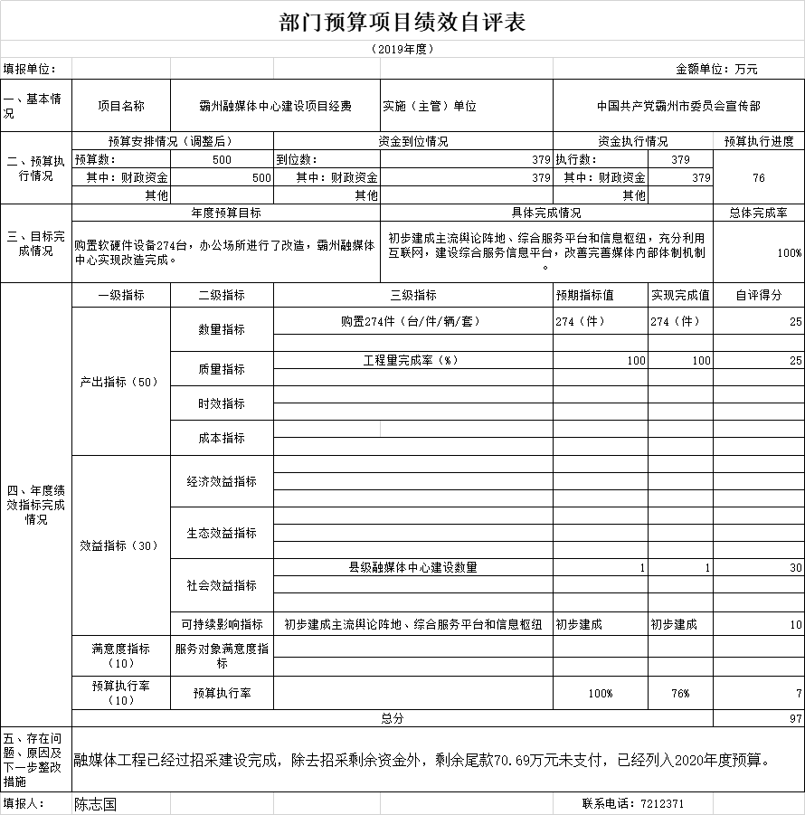

3.财政评价项目绩效评价结果。
2019年度本单位无财政评价项目。

七、其他重要事项的说明

（一）机关运行经费情况

本部门2019年度机关运行经费支出282.9万元，比2018年度增加188.41万元，增长199.40%，主要原因是要是机关业务量增大，导致办公用品，耗材等费用增加；比2019年预算减少0.95万元，主要原因是主要原因是本部门厉行节约，减少了资金支出。

（二）政府采购情况
本部门2019年度政府采购支出总额107.14万元，从采购类型来看，政府采购货物支出0万元、政府采购工程支出0万元、政府采购服务支出107.14万元。授予中小企业合同金107.14万元，占政府采购支出总额的100%，其中授予小微企业合同金额107.14万元，占政府采购支出总额的100%。

（三）国有资产占用情况
截至2019年12月31日，本部门共有车辆3辆，比上年决算无增减变化。其中，副部（省）级及以上领导用车0辆，主要领导干部用车0辆，机要通信用车0辆，应急保障用车0辆，执法执勤用车0辆，特种专业技术用车0辆，离退休干部用车0辆，其他用车3辆，其他用车主要是机要通讯用车；
单位价值50万元以上通用设备0台（套），比上年减少1套，主要是2019年固定资产做了报废核销，单位价值100万元以上专用设备0台（套）比上年决算无增减变化，主要是主要是未购置、报废100万元以上的固定资产。

（四）其他需要说明的情况
1.本部门2019年度国有资本经营预算财政拨款无收支及结转结余情况，故国有资本经营预算财政拨款支出决算表以空表列示。
2. 由于决算公开表格中金额数值应当保留两位小数，公开数据为四舍五入计算结果，个别数据合计项与分项之和存在小数点后差额，特此说明。

第三部分
相关名词解释

（一）财政拨款收入：本年度从本级财政部门取得的财政拨款，包括一般公共预算财政拨款和政府性基金预算财政拨款。
（二）事业收入：指事业单位开展专业业务活动及辅助活动所取得的收入。
（三）其他收入：指除上述“财政拨款收入”“事业收入”“经营收入”等以外的收入。
（四）用事业基金弥补收支差额：指事业单位在用当年的“财政拨款收入”“财政拨款结转和结余资金”“事业收入”“经营收入”“其他收入”不足以安排当年支出的情况下，使用以前年度积累的事业基金（事业单位当年收支相抵后按国家规定提取、用于弥补以后年度收支差额的基金）弥补本年度收支缺口的资金。
（五）年初结转和结余：指以前年度尚未完成、结转到本年仍按原规定用途继续使用的资金，或项目已完成等产生的结余资金。
（六）结余分配：指事业单位按照事业单位会计制度的规定从非财政补助结余中分配的事业基金和职工福利基金等。
（七）年末结转和结余：指单位按有关规定结转到下年或以后年度继续使用的资金，或项目已完成等产生的结余资金。
（八）基本支出：填列单位为保障机构正常运转、完成日常工作任务而发生的各项支出。
（九）项目支出：填列单位为完成特定的行政工作任务或事业发展目标，在基本支出之外发生的各项支出
（十）基本建设支出：填列由本级发展与改革部门集中安排的用于购置固定资产、战略性和应急性储备、土地和无形资产，以及购建基础设施、大型修缮所发生的一般公共预算财政拨款支出，不包括政府性基金、财政专户管理资金以及各类拼盘自筹资金等。
（十一）其他资本性支出：填列由各级非发展与改革部门集中安排的用于购置固定资产、战备性和应急性储备、土地和无形资产，以及购建基础设施、大型修缮和财政支持企业更新改造所发生的支出。
（十二）“三公”经费：指部门用财政拨款安排的因公出国（境）费、公务用车购置及运行费和公务接待费。其中，因公出国（境）费反映单位公务出国（境）的国际旅费、国外城市间交通费、住宿费、伙食费、培训费、公杂费等支出；公务用车购置及运行费反映单位公务用车购置支出（含车辆购置税、牌照费）及按规定保留的公务用车燃料费、维修费、过桥过路费、保险费、安全奖励费用等支出；公务接待费反映单位按规定开支的各类公务接待（含外宾接待）支出。
（十三）其他交通费用：填列单位除公务用车运行维护费以外的其他交通费用。如公务交通补贴、租车费用、出租车费用，飞机、船舶等燃料费、维修费、保险费等。
（十四）公务用车购置：填列单位公务用车车辆购置支出（含车辆购置税、牌照费）。
（十五）其他交通工具购置：填列单位除公务用车外的其他各类交通工具（如船舶、飞机等）购置支出（含车辆购置税、牌照费）。
（十六）机关运行经费：指为保障行政单位（包括参照公务员法管理的事业单位）运行用于购买货物和服务的各项资金，包括办公及印刷费、邮电费、差旅费、会议费、福利费、日常维修费、专用材料以及一般设备购置费、办公用房水电费、办公用房取暖费、办公用房物业管理费、公务用车运行维护费以及其他费用。
（十七）经费形式:按照经费来源，可分为财政拨款、财政性资金基本保证、财政性资金定额或定项补助、财政性资金零补助四类。

第四部分
2019年度部门决算报表

